Школьный этап всероссийской олимпиады школьников
2021 – 2022 учебный год
Искусство (мировая художественная культура)
11 класс

Максимальная оценка –344 балла
Время выполнения заданий 3 часа 55 мин.(235 минут)

Задание №1 (34 балла).
Перед Вами 5 понятий, в названии которых перепутаны буквы.
Каждому слово соответствует одно из изображений.
1). Расшифруйте написанные слова. Впишите их в таблицу вместе с номером соответствующего изображения.
2). Кратко поясните в таблице смысл понятия, выраженного расшифрованным словом.
3). Напишите, к какой культурно-исторической эпохе относятся расшифрованные понятия.
4). Приведите один яркий пример культурного наследия определенной Вами эпохи. Дайте его краткую характеристику. Поясните выбор.

ИВЗАЬОПС
АРМТЕИАТФ
ЗИОАКАМ
НРПЕФНАО
БДСИОКЛО
1 |  |  | 2 | 3
4  Таблица 1 к заданию №1. |  |  | 5
 | Расшифрованное слово и номер соответствующего изображения.  Страна | Значение понятия
 | Культурно-историческая эпоха
 | Пример культурного наследия

Задание №2 (20 баллов).
В клетках квадрата написаны 4 слова. Прочитать их можно по ломаной линии, которая не должна пересекаться и не должна заходить на какую-либо клетку дважды.
1). Соберите эти слова и запишите их в таблицу № 1 рядом с соответствующим изображением.
2). В таблице № 2 дайте им лаконичное пояснение, определение.
3). Запишите название культурного явления, объединяющего все найденные Вами слова.
4). Запишите ОДИН пример творческого наследия, относящегося к определённому Вами культурному явлению. Поясните свой выбор.

с | в | у | с | к
р | и | г | л | о
е | л | ь, | и, | ж
щ | е | р | т | о
ё | т | к | а, | р

Таблица 1 к заданию № 2.
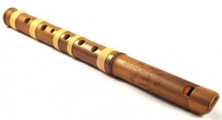 | 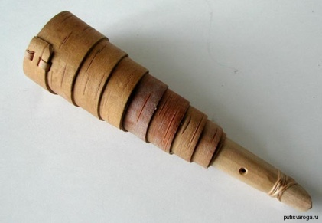
1. | 2.
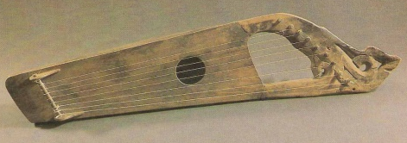 | 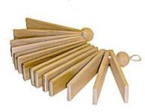
3. | 4.

Таблица 2 к заданию №2.
Слова | Определения
1.

2.

3.

4.

Название культурного явления
Пример творческого наследия, пояснение выбора

Задание №3 (56 баллов).
Даны названия 5 произведений и имена их авторов.
1). Заполните ими таблицу, указав, репертуару какого типа театров подходит каждое произведение.
2). Предложите дополнительно по одному произведению в репертуар каждого театра.

«Дубровский», «Каменный цветок», «Мещанин во дворянстве»,
«Два клена», «Вольный ветер»
Мольер, Направник, Прокофьев, Дунаевский, Шварц
Таблица к заданию №3.
Типы театров | Произведения, их авторы | Жанр
Драматический

Театр юного зрителя
Театр музыкальной комедии
Театр оперы и балета

Задание №4 (80 баллов).
Даны 3 кадра из художественных фильмов. Рассмотрите их и заполните таблицу, выполняя пункты задания.
1). Определите, какой культуре принадлежат фильмы (в какой стране сделаны).
2). Укажите, по каким признакам Вы это определили.
3). Попробуйте дать краткую характеристику ментальным признакам каждой культуры через образ, возникающий в кадре.
4). Если можете, укажите, кадры из каких фильмов представлены.
5). Напишите, какую дополнительную информацию об этих фильмах Вы можете дать.
1. 2.
3.
Таблица к заданию №4
№ кадра | Культура, страна | Признаки | Общая характеристика ментальности | Дополнительная информация
Задание №5 (60 баллов).
1). Прочитайте текст. Отвечая на вопросы, заполните таблицу.

... войдя в музей, я машинально ходил туда и сюда, машинально смотрел на античную скульптуру, в которой, разумеется, по моему, тяпушкинскому, положению ровно ничего не понимал, а чувствовал только усталость, шум в ушах и колотье в висках; – и вдруг, в полном недоумении, сам не зная почему, пораженный чем-то необычайным, непостижимым, остановился (...) в той большой комнате, которую всякий бывший в Лувре знает и, наверное, помнит во всех подробностях.
Я стоял перед ней, смотрел на нее и непрестанно спрашивал самого себя: «что такое со мной случилось?» Я спрашивал себя об этом с первого момента, как только увидел статую, потому что с этого же момента я почувствовал, что со мною случилась большая радость... До сих пор я был похож (я так ощутил вдруг) вот на эту скомканную в руке перчатку. Похожа ли она видом на руку человеческую? Нет, это просто какой-то кожаный комок. Но вот я дунул в нее, и она стала похожа на человеческую руку. Что-то, чего я понять не мог, дунуло в глубину моего скомканного, искалеченного, измученного существа и выпрямило меня, мурашками оживающего тела пробежало там, где уже, казалось, не было чувствительности, заставило всего «хрустнуть» именно так, когда человек растет, заставило также бодро проснуться, не ощущая даже признаков недавнего сна, и наполнило расширившуюся грудь, весь выросший организм свежестью и светом.
Я в оба глаза глядел на эту каменную загадку, допытываясь, отчего это так вышло? Что это такое? Где и в чем тайна этого твердого, покойного, радостного состояния всего моего существа, неведомо как влившегося в меня? И решительно не мог ответить себе ни на один вопрос; я чувствовал, что нет на человеческом языке такого слова, которое могло бы определить животворящую тайну этого каменного существа. Но я ни минуты не сомневался в том, что сторож, толкователь луврских чудес, говорит сущую правду, утверждая, что вот на этом узеньком диванчике, обитом красным бархатом, приходил сидеть Гейне, что здесь он сидел по целым часам и плакал: это непременно должно было быть...
Дорожа моей душевной радостью, я не решался часто ходить в Лувр и шел туда только в таком случае, если чувствовал, что могу «с чистою совестью» принять в себя животворную тайну. Обыкновенно я в такие дни просыпался рано, уходил из дому без разговоров с кем бы то ни было и входил в Лувр первым, когда еще никого там не было.
Глеб Успенский «Выпрямила»

2). Напишите, о какой скульптуре, на Ваш взгляд, идет речь?
3). Кому приписывалось ее авторство?
4). В какой стране она была создана?
5). Назовите имена известных скульпторов этой страны.
6). Назовите известные работы скульпторов этой же страны.
7). Назовите произведение искусства, которое оказало на Вас воздействие, сходное с описанным в эпизоде. Опишите это воздействие.

2). | Название скульптуры
3). | Авторство
4). | Страна
5). | Имена скульпторов
6). | Известные работы
7).

Задание № 6 (94 балла).
Представьте, что вы экскурсовод . Вам необходимо рассказать о данном произведении искусства. Воспользуйтесь предложенным текстом, но вставьте недостающие слова. А если вы хотите рассказать еще что-либо, то дополните текст самостоятельно (не более 10 предложений).

Перед нами _______________________________ . Но начнем с истории. Апостол _____________________________ самый мужественный среди учеников _________________ .
Когда после смерти Учителя апостолы отправились проповедовать новую веру в разные страны, ______________________________________________ сам выбрал _____________ – оплот неверия и жестокости. В 64 году н.э. в царствование императора ________________ , __________________________ распяли, а чтобы кончина была особо мучительной , повесили _____________________________________. Но этот бесстрашный человек успел многих обратить в ________________________. Император ________________________ __________________________ Велел воздвигнуть часовню над могилой апостола.
Когда в 1452 году это скромное строение обветшало, Папа Николай V решил построить здесь новый храм. Наверное, он поспешил - не стоило разрушать то, чему тысячу лет поклонялись _________________________. Ведь не зря 170 лет подряд строительство не ладилось. А все, кто принимал участие в нем, не доживали до старости: Николай V, архитектор _________________________, художник ________________________________, скульптор _______________________________. Но в 1626 году строительство было завершено, и над ____________________ поднялся знаменитый купол великого _____________________________ храма. Здесь разместилась знаменитая __________________________________ капелла, где хранятся работы выдающихся художников эпохи ________________________________ - _________________________ и _________________________________. А с 1929 года это место стало центром государства Римских Пап - _______________________________________ ... и духовной столицей всего _________________________________ мира.

